Performa Tanaman Kelapa Sawit pada Musim Kering di Sumatera Selatan; Pengaruh Defisit Air terhadap Fenologi Tanaman

Performance of Oil Palm in Dry Sesason in South Sumatera : Effect of Water Deficit on Plant Phenology

Sherly Agustiana¹, Ruli Wandri¹, dan Dwi Asmono¹

1)Department of Research & Development, PT Sampoerna Agro Tbk., Jl. Basuki Rahmat No.788 Palembang 30127, Indonesia
Email: Sherly.agustiana@sampoernaagro.com
ABSTRACT
South Sumatra has a Monsoon type of rainfall that is a clear difference between the rainy and the dry season. Rainfall distribution cause successive dry months resulting in a water deficit. Water deficit can affect the performance of oil palm. The purpose of this study was to determine the phenology response of the appearance of midribs, male and female flowers to the variability of the season in South Sumatra. This study used a completely randomized design with 2 genotypes is Nigeria 3 and Nigeria 4 with 2 replications so that there were 4 units of experimental plots, where each plot consisted of 12 palms. Based on the results of observations it is known that plants that experience stress due to water deficit are indicated by the number of spear leaves> 4, and decrease of female flowers.

ABSTRAK
Sumatera Selatan mempunyai tipe curah hujan Monsoon sehingga terdapat perbedaaan yang jelas antara periode musim hujan dan periode musim kemarau. Pola sebaran curah hujan yang tidak merata mengakibatkan terjadinya bulan kering secara berturut-turut sehingga mengakibatkan terjadinya defisit air. Defisit air dapat mempengaruhi performa tanaman kelapa sawit. Penelitian ini bertujuan untuk mengetahui tanggapan fenologi kemunculan pelepah, bunga jantan, bunga betina kelapa sawit terhadap variabilitas musim di Sumatera Selatan. Penelitian menggunakan rancangan acak lengkap dengan 2 genotipe yaitu Nigeria 3 dan Nigeria 4 dengan 2 ulangan sehingga terdapat 4 unit plot percobaan, dimana tiap plot terdiri dari 12 pokok. Berdasarkan hasil pengamatan diketahui bahwa tanaman yang mengalami stress akibat defisit air ditandai dengan jumlah daun tombak >4, dan penurunan jumlah bunga betina.
Kata kunci : kelapa sawit, defisit air, sex ratio

Sherly Agustiana¹, Ruli Wandri¹, dan Dwi Asmono¹

1)Department of Research & Development, PT Sampoerna Agro Tbk., Jl. Basuki Rahmat No.788 Palembang 30127, Indonesia
Email: Sherly.agustiana@sampoernaagro.com

PENDAHULUAN

Pemanasan global yang terjadi sepuluh tahun terakhir telah menjadikan banyak pihak concern terhadap gejala-gejala perubahan iklim. Efek perubahan iklim salah satunya adalah terjadinya fenomena El Nino. El Nino menyebabkan kekeringan panjang di wilayah Indonesia termasuk di Provinsi Sumatera Selatan. Kekeringan (defisit air dan dry spell) menyebabkan terjadinya defisit air pada tanaman kelapa sawit. Menurut Levit (1980) dan Bray (1997) defisit air pada tanaman dapat disebabkan kekurangan suplai air di daerah perakaran dan permintaan air yang berlebihan oleh daun akibat laju evapotransporasi melebihi laju absorpsi air.
Defisit air dapat mengganggu pertumbuhan dan perkembangan tanaman kelapa sawit. Thoruan-Mathius et al. (2001) pengaruh fisiologis cekaman kekeringan pada tanaman adalah terjadinya perubahan potensial air, potensial osmotik dan potensial turgor sel yang dapat mempengaruhi perilaku stomata. Pada fase vegetative kekeringan dapat menghambat pembukaan pelepah daun muda, merusak hijau daun, pelepah daun terkulai dan pupus patah (frond snaping). Pada fase reproduktif cekaman kekeringan menyebabkan perubahan nisbah kelamin bunga, bunga dan buah muda mengalami keguguran dan tandan buah gagal menjadi masak. Akhirnya mengakibatkan gagal panen dan menurunkan produksi tandan buah segar hingga 40 % dan CPO hingga 21-65 % (Calliman & Southworth, 1988: Siregar, 1998).
Kemunculan pelepah dan bunga merupakan awal dari proses pertumbuhan dan perkembangan kelapa sawit, dimana kemunculan tersebut dipengaruhi oleh variasi iklim (Hoffman et al. 2014) dan genetik (Legros et al. 2009). Kemunculan pelepah dan bunga jantan kelapa sawit dipengaruhi oleh curah hujan Menurut Hartley (1977), sedangkan kemunculan bunga betina dipengaruhi oleh radiasi matahari. Kajian mengenai kemunculan komponen tanaman yang dipengaruhi oleh keadaan lingkungan disebut fenologi. Legros et al. (2009) menemukan hubungan antara fenologi bunga kelapa sawit dengan fotoperiode dan anasir iklim lainnya pada 29 bulan sebelum panen. Combres et al. (2013) menemukan hubungan antara jumlah tandan dengan panjang hari dan menjadikan panjang hari sebagai prediktor dalam pemodelan produksi kelapa sawit. Henson (2006) memberikan solusi ilmiah dalam memahami variasi produksi tahunan kelapa sawit yaitu melalui kajian fenologi. Penelitian ini bertujuan untuk mengetahui tanggapan fenologi kemunculan pelepah, bunga jantan, bunga betina kelapa sawit terhadap defisit air di Sumatera Selatan.

BAHAN dan METODE

Tempat dan waktu penelitian
Penelitian dilaksanakan di Kebun Surya Adi, Kabupaten Ogan Komering ilir, Provinsi Sumatera Selatan dengan titik koordinat 104.20º LU dan 106.00º BT dan 2.30º hingga 4.15º LS. Waktu pelaksanaan penelitian pada bulan Januari 2015 hingga Desember 2016.
Bahan dan Alat
Bahan tanaman yang digunakan adalah tanaman kelapa sawit dengan tahun tanam 2006 atau yang berumur 9 tahun. Alat-alat yang digunakan terdiri dari (1) Tangga (2) hand counter (3) Jangka sorong (4) Meteran (5) Ombrometer

Metode pengamatan
Pengamatan dilakukan menggunakan data curah hujan pada bulan Januari 2015 sampai bulan Desember 2016 dan data observasi performa 2 progeni kelapa sawit. Performa tanaman diamati secara langsung di bagian atas pohon kelapa sawit. Variabel yang diamati terdiri dari jumlah daun tombak/daun yang tidak membuka, jumlah bunga betina, jumlah bunga jantan, petiole cross section dan Indeks luas laun yang dilakukan setiap 2 minggu.
Defisit air lahan dihitung menggunakan Metode Tailliez (1973). Defisit air lahan dihitung dari curah hujan (CH) bulanan dikurangi dengan evapo-transpirasi (ET) bulanan (ET = 150 mm jika hari hujan < 10 hari dan ET = 120 mm jika hari hujan ≥ 10 hari).
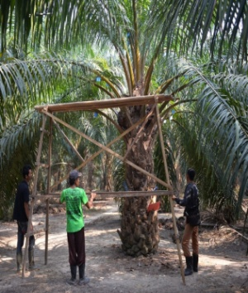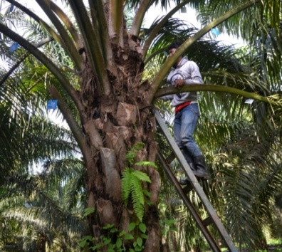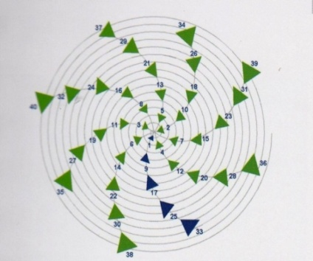
Gambar 1. Kegiatan pengamatan fenologi kelapa sawit

HASIL
Deskripsi curah hujan

Gambar 2. Curah hujan Kebun Surya Adi Tahun 2015-2016

Berdasarkan data curah hujan di Kebun Surya Adi pada tahun 2015 mengalami kemarau panjang sehingga berdampak pada terjadinya defisit air. Defisit air terjadi pada bulan Juli – Oktober sebesar 470 mm. Selain itu pada tahun 2015 juga mengalami 4 bulan kering dan 2 periode hari terpanjang tidak hujan/dry spell yaitu pada bulan Juni-Juli selama 29 hari dan bulan Agustus-Oktober selama 90 hari. Kondisi tersebut sejalan dengan hasil kajian Darlan et al. (2016) yang menyatakan bahwa daerah Sumatra Bagian Selatan khususnya di Sumatra Selatan mengalami bulan kering 0-5 bulan, deret hari terpanjang tidak hujan (dry spell) 18-63 hari, dan defisit air mencapai 507 mm selama tahun 2015. Defisit air dapat menggangu pertumbuhan dan perkembangan kelapa sawit, hal ini dikarenakan kelapa sawit memerlukan curah hujan lebih dari 1.250 mm/tahun (Corley et al., 2015) dan merata sepanjang tahun.
Pertambahan Pelepah
Berdasarkan hasil pengamatan di lapangan, perkembangan tanaman khususnya pertumbuhan pelepah terhambat selama periode kekeringan. Hal ini dapat terlihat dari pertambahan pelepah yang relatif rendah selama bulan Juli sampai oktober 2015 (Gambar 3). Kondisi tersebut selaras dengan defisit air yang dialami tanaman pada periode Juli-Oktober 2015. Pertambahan pelepah pada saat defisit air berkisar 1,5 pelepah/bulan bahkan pada bulan agustus sampai september pertambahan pelepah <1 per bulan dari rata-rata pertambahan pelepah pada saat kondisi normal yaitu 2 pelepah/bulan. Pertambahan pelepah mulai normal pada bulan november 2015 dimana pada saat itu curah hujan bulanan mencapai 337 mm. Pada saat tanaman mengalami defisit air akan mengakibatkan tekanan turgor sel menurun sehingga menurunkan aktivitas pembelahan sel yang akan mengakibatkan proses pertumbuhan jaringan tanaman terhambat. Hal ini pada tanaman kelapa sawit dicerminkan dengan kondisi daun tombak tidak membuka dan pertumbuhan pelepah yang terhambat. Hal ini sesuai dengan beberapa kajian terdahulu yang menyatakan bahwa defisit air, bulan kering, dan dry spell dapat mempengaruhi pertumbuhan dan produksi tanaman (Darlan et al., 2016)

Gambar 3. Pertambahan pelepah

3. Jumlah Bunga Betina

Gambar 4. Jumlah Bunga Betina
Kemunculan pelepah ditandai dengan terbukanya daun tombak minimal 90% dan sudah terlihat adanya petiole cross section (PCS). Hasil observasi menunjukkan bahwa tanaman yang mengalami stress akibat defisit air ditandai dengan munculnya >3 daun tombak, dibandingkan pada saat kondisi curah hujan normal yaitu jumlah daun tombak berkisar 2. Efek defisit air terjadi dalam beberapa tahap dimana pada tahap awal dimulai dengan tidak terbukanya pelepah sehingga mengakibatkan jumlah daun tombak >3. Hasil pengamatan jumlah daun tombak sejalan dengan hasil pengamatan pertambahan pelepah, dimana pada saat daun tombak meningkat yang menandakan bahwa laju produksi pelepah daun menurun.

Rasio Seks
Gambar 5. Rasio seks
Rasio seks merupakan perbandingan antara jumlah bunga betina dengan seluruh bunga yang diproduksi pada suatu waktu tertentu. Kemunculan bunga betina dan bunga jantan ditandai dengan selaput luar atau terbukanya seludang bunga dengan sempurna sehingga dapat dibedakan antara bunga betina dan bunga jantan. Ketersediaan air terutama pada masa pembungaan merupakan salah satu faktor pembatas utama bagi produksi kelapa sawit. Berdasarkan hasil pengamatan (gambar 3) diketahui fase-fase perkembangan bunga yang dipengaruhi oleh defisit air yang terjadi pada bulan Juli sampai Oktober 2015 :
- Penentuan kelamin bunga: 18-30 bulan bulan sebelum bunga mekar, hal ini terlihat pada rasio seks pada desember 2016 yang hanya berkisar 40%
- Peka aborsi bunga: 8-18 bulan sebelum matang panen, pada data hasil pengamatan diketahui penurunan rasio seks pada bulai mei 2016 yaitu 40%
- Anthesis : 5-9 bulan sebelum matang panen, hal ini terlihat pada penurunan rasio seks pada bulan desember 2015 yaitu 60%

Penyebaran curah hujan merupakan salah satu faktor penting untuk perkembangan bunga. Pada umumnya sewaktu musim hujan yang terbentuk lebih banyak bunga betina, sedang pada musim kemarau terbentuk lebih banyak bunga jantan. Semakin tinggi rasio seks maka semakin banyak bunga betina, sehingga peluang untuk mendapatkan produktivitas tandan yang tinggi akan menjadi besar. Rasio seks yang tinggi ternyata belum menjamin produktivitas kelapa sawit yang tinggi, karena belum tentu semua bunga betina yang dihasilkan akan menjadi tandan buah yang dapat dipanen. Hal ini disebabkan kemungkinan terjadi aborsi bunga betina dan kegagalan tandan. Penyebab aborsi adalah karbohidrat yang kurang untuk perkembangan bunga, kurangnya ketersediaan air, pengurangan daun yang terlalu banyak sehingga tanaman mengalami cekaman

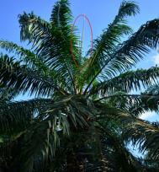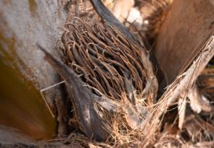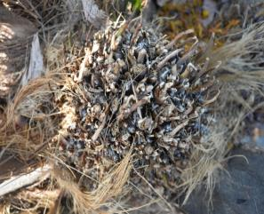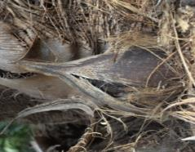
B
A
C
D
B

Gambar 6. Beberapa gejala stress kekeringan pada tanaman kelapa sawit: (a) Muncul lebih dari 2 daun tombak (b) Bunga betina yang kering (c) bunga jantan yang kering (d) Malformasi tandan

KESIMPULAN
- Pada tahun 2015 terjadi defisit air sebanyak 470 mm yang terjadi pada selama bulan Juli-oktober 2015
- Defisit air yang terjadi berdampak langsung terhadap penurunan pertambahan pelepah dari rata-rata 2-3 pelepah/bulan menjadi <1 pelepah perbulan.
- Jumlah bunga betina pada 4-10 setelah kekeringan mengalami penurunan hingga 40%

DAFTAR PUSTAKA

Combres JC, Pallas B, Rouan L. Mialet SI, Caliman JP, Braconnier S, Soulie JC,
Corley, R.H.V. dan P.B.H. Tinker. 2015. The oil palm, th 5 edition. Wiley-Blackwell. Britania Raya.
Darlan, N.H., I. Pradiko, Winarna, dan H.H. Siregar. 2016. Dampak el niño 2015 terhadap performa tanaman kelapa sawit di sumatera bagian tengah dan selatan. Jurnal tanah dan iklim 40 (2): 35-42.

Dingkuhn M. 2013. Simulation of inflorescence dynamics in oil palm and estimation of environment-sensitive phenological phases: a model based analysis. Funct Plant Biol 40: 263-279.

Hartley CWS. 1977. The Oil Palm (Elaeis guineensis Jacq.). Longman, Harlow Essex.
Hoffmann MP, Vera AC, Wijk VMT, Giller KE, Oberthur T, Donough C, Whitbread AM. 2014. Simulating potensial growth and yield of oil palm (Elaeis guineensis) with palmsim: model description, evaluation and application. Agricultural Systems 131: 1-10.
Legros S, Serra IM, Caliman JP, Siregar FA, Vidal AC, Dingkuhn M. 2009. Phenology and growth adjustments of oil palm (Elaeis guineensis) to photoperiod and climate variability. Ann Bot 104: 1171-1182.
Yong KK, Wong MK. 2012. Statistical modeling of weather based yield forecasting for young mature oil palm. APCBEE Procedia 4: 56-58.

